МИНИСТЕРСТВО ОБРАЗОВАНИЯ РЕСПУБЛИКИ МОРДОВИЯ
РЕГИОНАЛЬНЫЙ УЧЕБНЫЙ ОКРУГ

Конкурс исследовательских работ учащихся
«ИНТЕЛЕКТУАЛЬНОЕ (ИННОВАЦИОННОЕ)
БУДУЩЕЕ МОРДОВИИ»

ПОЧЕМУ ИНОГДА НАС ОБМАНЫВАЕТ ЗРЕНИЕ?

Кузнецова Ольга
8 класс
МОУ «Средняя общеобразовательная школа с углубленным изучением отдельных предметов № 18»
городского округа Саранск

САРАНСК
2013
СОДЕРЖАНИЕ

Введение…………………………………………………………………..…..…...3
Устройство камеры-обскуры и глаза человека……………..……………….…..4
Стереоскопическое зрение и стереокартинки…………………………………..8
Оптический обман зрения………………………………………………………13
Выводы………………………………………………………………..………….14
Библиографический список ………..………………………………..………....15

Тема проекта: Почему иногда нас обманывает зрение?

Мозг человека не предназначен для того,
чтобы воспринимать плоские картины,
и это является основой множества
оптических иллюзий.
Американский ученый-физиолог
Р. Хейдт

Введение
Актуализация. Человек, в отличие от животных, птиц и рыб обладает стереоскопическим (бинокулярным) зрением, позволяющим видеть стереокартинки, или как их еще называют, 3D картинки. В последнее время таких изображений в журналах и фильмах стало достаточно много. Возникает вопрос, почему человек способен их воспринимать объемно? Это и способствовало выбору темы нашего исследования.
Цель. Выяснить, почему происходит обман зрения.
Гипотеза. Зрительный образ возникает в мозге человека в результате физических процессов и аналитической деятельности мозга.
Задачи исследования:
- проанализировать устройство глаза человека;
- сравнить устройство глаза и камеры обскуры;
- доказать, что мозг выполняет аналитическую функцию восприятия предметов.
Объект исследования. Восприятие человеческим глазом объектов окружающей действительности.
Предмет исследования. Восприятие стереоизображений человеком.
Итак, начнем наше исследование. Сравним устройство камеры обскуры и глаза.

Устройство камеры-обскуры и глаза человека.

Камера-обскура (рис.1). С латинского языка camera переводится как комната, а obscurа – тёмная. Тёмная комната. По определению получается, что камера-обскура – это прототип фотографического аппарата, это тёмное помещение с одним миниатюрным отверстием, через которое на противоположную стенку проецируется перевёрнутое уменьшенное изображение предметов снаружи. Когда была изобретена камера-обскура, точно не известно, но уже в V веке до н.э. китайский философ Ми Ти описал возникновение изображения на стене затемненной комнаты. Упоминал о такой камере и Аристотель. С неё-то и началась история фотографии, когда через маленькое отверстие на бумагу проектировали изображение предмета. Помогала камера и многим художникам. Так, Ян Вермер с её помощью достигал в городских пейзажах почти фотографической объективности. А ведь это было в XVII веке, задолго до изобретения фотоаппарата. Вероятно, первым применил камеру для зарисовок пейзажей Леонардо да Винчи. Широко среди художников камера-обскура стала использоваться в XVIII веке [1]. А до этого, ещё в средневековье, феодалы строили в своих замках тёмные комнаты с отверстиями, выходившими на улицу, дабы видеть, что происходит за стенами, не вставая с ложа. Правда, вверх ногами…
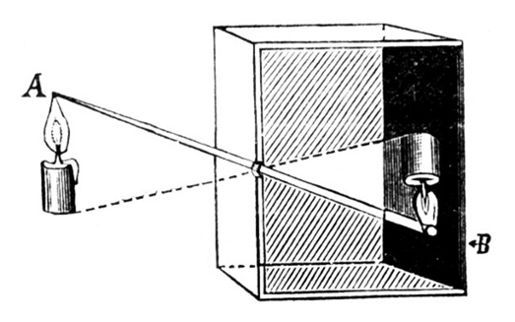
рис. 1
Наши глаза также работают по принципу камеры-обскуры, усиленной оптической системой в виде хрусталика и глазного яблока, способной воспроизводить чёткие образы независимо от дальности объекта.
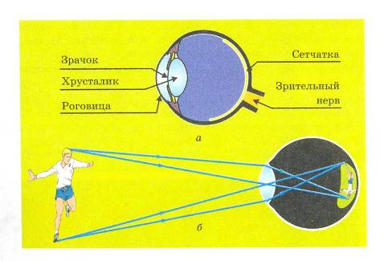
рис.2
Основные части глаза человека (рис.2) – радужная оболочка, хрусталик, сетчатка, зрительный нерв. Сохранились рисунки Леонардо да Винчи, изображающие устройство глаза. На одном из них лучи попадают в глаз через маленькое отверстие, роль которого играет зрачок, и глаз, как камера-обскура, окружен светонепроницаемыми стенками. Хрусталик глаза представляет собой прозрачную сферу, переворачивающую световые лучи. Один из изобретателей XVI века догадался вставить в отверстие камеры-обскуры двояковыпуклую собирающую линзу. Улучшились «изобразительные» возможности камеры, усилилось ее сходство с человеческим глазом.
Медленно, но настойчиво раскрывали ученые тайны одного из самых совершенных оптических инструментов природы — человеческого глаза.
Знаменитый астроном Иоганн Кеплер приспособил камеру-обскуру для наблюдения солнечного затмения, много экспериментировал с нею и сумел построить точную оптическую схему глаза, наиболее верно описал ход лучей внутри него. Он высказал правильное предположение: лучи, собранные хрусталиком, дают на светочувствительной сетчатке глаза, как в камере-обскуре, перевернутое изображение [2].
Исследования физиков и врачей XX века показали, что это соответствует истине: мозг, а не глаз меняет «низ» с «верхом» еще раз, облегчая нашу ориентацию в окружающем мире.
Доказано это было оригинально и просто: сами экспериментаторы, а затем и добровольцы-пациенты рискнули надеть очки, переворачивающие изображение. Сначала пациенты все видели перевернутым, но через несколько дней мозг все поставил на место — и окружающий мир для них вновь «встал на ноги»...
Но не все системы изображения имеют линзы. Так морское животное Наутилус имеет глаз в виде крошечного отверстия, резкость изображения повышается путём уменьшения его диаметра. Камера-обскура позволяет наблюдать солнечные пятна. И что интересно, ещё в средние века сооружались готические соборы, в которых почти ежедневно можно было наблюдать поверхность солнца. А 18 мая 1607 года Кеплер принял по ошибке изображение маленького темного пятнышка на солнечном диске в камере-обскуре за Меркурий.
В наше время камеры-обскуры, установленные во многих городах мира, используются для науки и образования, а также ради забавы.
Фотографии, сделанные с помощью камеры-обскуры, отличаются мягкостью рисунка, полуразмытостью и отсутствием некоторых видов искажений, свойственных более сложным оптическим устройствам, но резкость изображения у них невысока. Ближние предметы получаются более размытыми, чем удалённые. Для увеличения яркости и резкости изображения используется объектив.
Проведём опыт. Возьмем спичечный коробок, сделаем посередине маленькое отверстие в полмиллиметра диаметром, разместим на дне коробка фотобумагу или плёнку для фотоаппарата (не засветив при этом) и, направив объективом на улицу, оставим часа на четыре. Вскроем и посмотрим, что получилось. Лучи падают на объект съёмки, отражаются от него, проходят через отверстие в камере-обскуре и фиксируются на фотобумаге. Чем меньше отверстие, тем меньше посторонних лучей от каждой точки объекта сможет через него пройти и отобразиться на фотобумаге. Следовательно, тем четче получится картина изображаемого объекта. А если отверстие большое, фотоотпечатка не получится – бумага просто засветится. С немного усложненной и увеличенной камерой-коробком, фотографические отпечатки получатся четче и большего размера.
Усложним опыт: возьмём коробочку больших размеров, в центре стенки, где будет располагаться отверстие, вырежем прямоугольник примерно 2×3 см, прикрепим скотчем на его место фольгу, предварительно проделав в ней аккуратное точечное отверстие. Внутри коробочки, на противоположной от отверстия стороне расположим пленку. Ещё проще взять старый фотоаппарат, свинтить с него объектив, заклеить дыру чёрной бумагой или фольгой и проделать в ней маленькое отверстие. Только не забудьте убрать шторку затвора, чтобы свет мог попасть на плёнку.
После открытий Кеплера пройдет немного времени, и ученые, тщательно изучив отдельные части глаза, придут к выводу, что каждый слой недаром отличается по оптическим свойствам от соседних. Глаз – сложный составной оптический прибор, в котором недостатки одной линзы исправляет следующая за ней.
Исследователи задумались: может быть, пора начать копировать природу и конструировать оптические инструменты по образу и подобию тех, которые уже созданы живыми организмами?
Один из исследователей – Д. Грегори писал еще в 1695 году: «Было бы, вероятно, полезно составить объектив зрительной трубы из различных сред, как это устроено в глазу природой, которая ничего не делает зря» [3].

Стереоскопическое зрение и стереокартинки

Не будет преувеличением, если сказать, что стереоскопическое зрение явилось одним из средств выживания человека в условиях дикой природы. Ведь главное оружие Человека – мышление. Хотя мы не обладаем самыми острыми зубами, сильными ногами и руками, лучшей реакцией и скоростью, но у нас в руках, а точнее в голове находиться самое совершенное оружие объединяющее сознание, воображение, мышление, память … этот список можно продолжать долго. Все эти способности ставят человека на самую высокую ступень развития в рамках планеты Земля. Стереоскопическое зрение позволят нам принять верное решение с гораздо большей точностью при занятиях физической активностью. Это относится к оценке расстояния движущихся объектов особенно по направлению к нам или от нас. Также мы легко можем определить объем и форму объекта на расстоянии.
Оба глаза человека располагаются рядом друг с другом в передней части головы. Каждый из них видит отдельное изображение и передает увиденный им образ в мозг. Зрительный анализатор, находящийся в коре головного мозга, обрабатывает обе картинки и создает из них одно объемное стереоизображение. Поэтому наше сознание воспринимает единый объемный образ, хотя если смотреть одним глазом, сознание по-прежнему воспринимает одно изображение, только уже не объемное. При этом, поочередно закрывая глаза, можно увидеть «смещение» изображения из-за того, что каждый глаз видит предмет со своего ракурса. Как раз за счет этого человек видит стереокартинки (рис. 3). Так же существуют картинки с эффектом обмана зрения (рис. 4-5) [4].

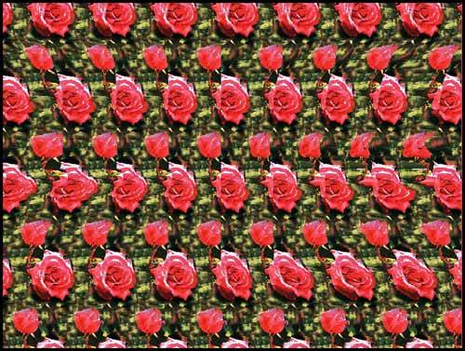
рис.3
рис.4
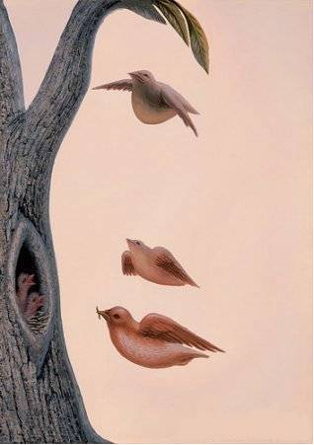
рис.4
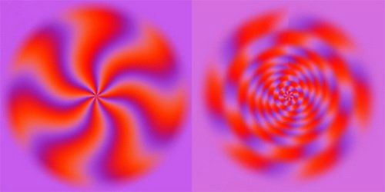
рис.5

Исключительно важную роль стереоскопическое зрение играет в следующих профессиях: футболист, баскетболист, волейболист; водитель, пилот; хирург, стоматолог; архитектор, дизайнер.
Благодаря стереоскопическому зрению мы легко выполняем такие всем привычные действия: вождение и парковка автомобиля; вдевание нитки в иголку; рукопожатие; наливание воды в стакан; перешагивание колодца и др.
Наше ощущение трехмерности зависит от того, как расположены наши глаза. Как работает в таком случае стереокартинка? Глаз передает мозгу информацию, что предмет близок двумя путями – один через сокращение хрусталика, второй через мышечное напряжение. Когда мы смотрим на стереокартинки, играет роль именно мышечное напряжение глаз.
Как работают стереокартинки, используя мышцы глаз? Если смотреть на близкий предмет, то глаза (как минимум один из глаз) косится. Особенно если предмет прямо перед нами. А если предмет вдалеке? То линии взгляда каждого глаза пересекаются далеко впереди, и они, можно сказать, почти параллельны. Это основное отличие для наших глаз далекого предмета от близкого, с помощью этого и работаю стереокартинки.

Оптический обман зрения
Оптический обман зрения или, если быть более точным, зрительные иллюзии – это не что иное, как ошибки в зрительном восприятии в результате неточности зрительного образа и его коррекции в зрительном центре нашего мозга. В результате такой неадекватной работы мозга мы получаем неправильную оценку цвета, длины, величины и даже можем увидеть подвижные части у стабильной картинки.
Один из видов иллюзий зрения называется Парейдолия. Все мы очень часто сталкиваемся с таким обманом зрения. Он заключается в том, что когда мы рассматриваем узоры на обоях, или облака, плывущие по небу, мы угадываем в них образы зверей, людей, различные пейзажи и др. Первым это явление описали Ясперс и Калбауми в 1866 году. Парейдолические иллюзии могут возникать сразу у нескольких человек одновременно, так как мозг воспринимает и трансформирует общеизвестные вещи и изображения.
Что бы разглядеть или понять, что перед вами изображено - нужно сфокусировать и задержать зрение на картинке, чтобы рассмотреть другие нужно отойти на некоторое расстояние.
Выводы.
Описанные наблюдения позволяют нам говорить о том, что:
- Глаз человека – это сложнейший оптический прибор, созданный природой и многовековой эволюцией.
- Распространившиеся в последнее время 3D эффекты в своей основе имеют особенности человеческого зрения и восприятия окружающего мира бинокулярным зрением.
- Мозг человека творит, ещё не до конца разгаданные чудеса, когда преобразует изображение, полученное на сетчатке глаза, в богатый зрительный образ.
Библиографический список

- Генденштейн Л.Э. Физика. 8 класс. В 2ч. Ч. 1 М.: Мнемозина, 2012.
- Колтун М.Мир физики М.: Дет. Лит., 1984.
- Перышкин А. В. Ф – 8 М. : Дрофа, 2011.
- http://shkolazhizni.ru/archive/0/n-5319/ © Shkolazhizni.ru

